# SDA TimeTrack VSTS.

*Versão: 1.0.1.2*

## Como efetuar Login

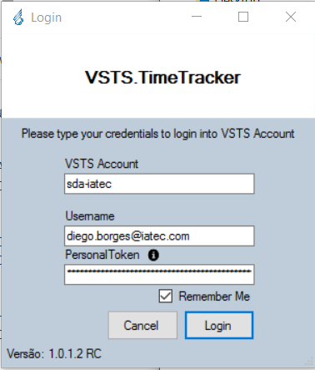

Para realizar o login informe os seguintes campos:

* VSTS Acount: *Informe o nome da conta do VSTS.*

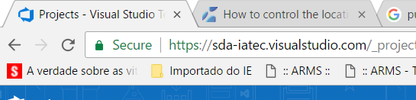

* Username: *Informe o seu endereço de e-mail utilizado para login no VSTS.*
* Personal Token: *Se você não possui um Token de conexão siga o* *Passo a passo para criação de uma Personal Token**.*

Obs.: Personal Token não é a senha utilizada para login no VSTS.

Selecione a opção *Remember Me* para não precisar informar os dados de login novamente.

### Passo a Passo para Criação de um Personal Token

* Acesse a Página de Personal Token no VSTS

Clique no link da tela de login e siga os seguintes passos para Definir um Personal Token para o Login*.*

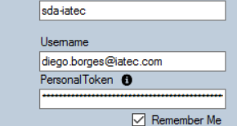

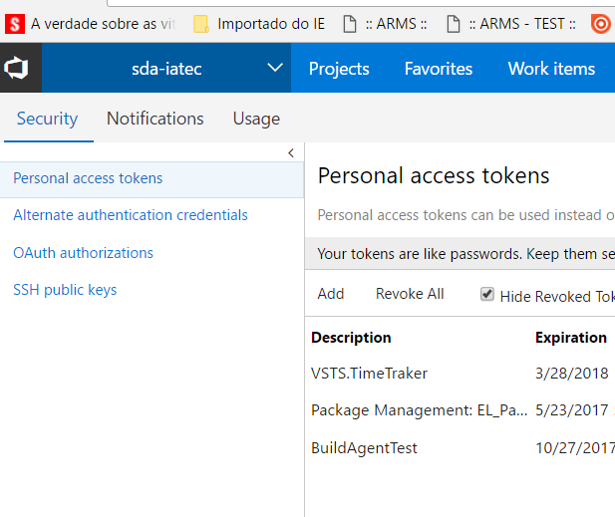

* Clique em **Personal Access Tokens** e depois em **Add**



* Na tela **Create a personal access token** Preencha os campos:
  + Descrição: SDA TimeTracker
  + Expires In: 1 Year
  + Accounts: Selecione a conta sda-iatec
  + Authorized Scopes: All Scope

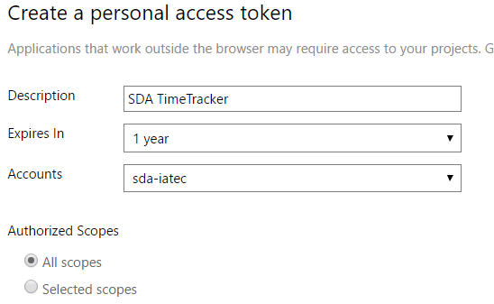

Clique em **Create Token.**

* Copie a Chave Criada e salve-a em algum local seguro pois você irá precisar dela no futuro e não terá como acessa-la novamente nesse site.

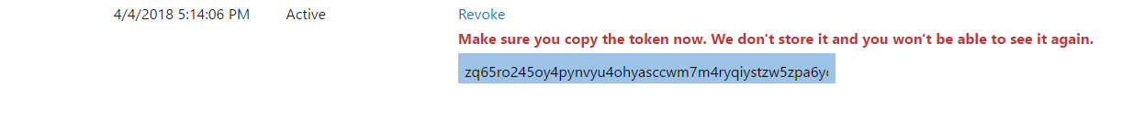

* Utilize essa chave no campo Personal token da tela de Login do SDA TimeTracker VSTS.

## Utilizando o TimeTracker para Registro de Horas trabalhadas.

* Após o Login clique no ícone de **Abrir Pasta** para buscar e selecionar um WorkItem.



* Na tela de busca selecione um Work Item, selecionando um dos itens da grid de resultados e clicando em select ou dê duplo clique sobre um dos itens da grid.
  + Nessa tela sempre aparecerão todas as Tasks que estão atribuídas para o seu usuário através do campo **Assign To** e estão com **Status** = New ou Active.
  + Se desejar você poderá filtrar os itens da lista pelo Id do Workitem

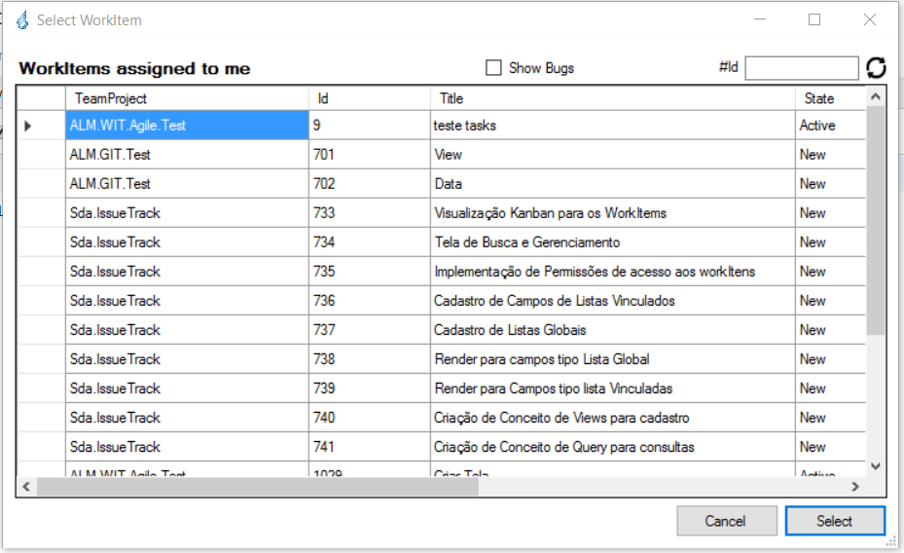

* Após clicar em Select o código e o titulo do WorkItem selecionado aparecerá na tela principal do SDA.TimeTracker.VSTS.



* Certifique-se de que o Workitem correto foi selecionado e clique no botão **Play**



* Ao finalizar o trabalho da Task selecionada clique no botão **Stop**



* As informações de tempo serão registradas nos campos **Completed** e **Remaining** do Work Item selecionado, onde o tempo registrado será adicionado ao valor do campo Completed e subtraído do campo Remaining se o mesmo não for 0.

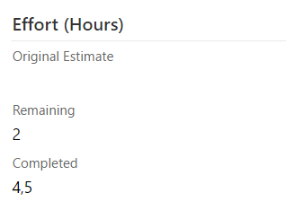

## Funcionalidades Adicionais



6

4

3

2

1

5

1. Configurações do SDA TimeTracker VSTS. Nessa opção você poderá configurar quanto tempo o mouse e teclado poderão ficar inativos até que o sistema comece a monitorar a inatividade do usuário.
2. Check Inativity: Opção que habilita o monitoramento de inatividade do usuário.   
   Quando o tempo está sendo registrado se o mouse e teclado ficarem inativos por mais tempo do que o configurado, o sistema irá propor o desconto do tempo inativo no tempo total registrado. Exemplo: se você registrar 30 minutos de trabalho, mas o mouse e teclado esteve inativo por 10 minutos o sistema irá propor o desconto desses 10 minutos, ao final o registro será de 20 minutos em não 30 minutos.
3. Link para abrir os detalhes o Work Item.
4. Selecionar WorkItem.
5. Estimativa definida no campo Original Estimate do VSTS.
6. Registro de horas já trabalhadas em um Work Item.